TRƯỜNG ĐẠI HỌC GIAO THÔNG VẬN TẢI THÀNH PHỐ HỒ CHÍ MINH
KHOA CÔNG NGHỆ THÔNG TIN
-----------o0o-----------



BÁO CÁO CUỐI KỲ
UMD 08: Lập trình ứng dụng Chat (GUI) via TCP

GVHD : Mai Ngọc Châu
Ngành : Công nghệ thông tin
MHP : 012012301305
Môn : Lập trình mạng
Nhóm : 6

TPHCM, 2026

LỜI CẢM ƠN
Trong quá trình thực hiện báo cáo này, nhóm chúng em xin chân thành gửi lời cảm ơn sâu sắc đến thầy Mai Ngọc Châu vì sự hướng dẫn tận tình và hỗ trợ nhiệt huyết. Sự tận tâm của cô đã giúp chúng em hiểu rõ hơn về môn học Lập trình mạng và hoàn thành tốt báo cáo này. Tài liệu và sự hỗ trợ mà thầy cung cấp đã đóng vai trò quan trọng trong việc đảm bảo tính chính xác và chất lượng cho sản phẩm của nhóm.
Mặc dù đã nỗ lực hoàn thành báo cáo với khả năng tốt nhất, nhưng do kinh nghiệm còn hạn chế, chắc chắn không tránh khỏi những thiếu sót. Nhóm rất mong nhận được những ý kiến đóng góp quý báu để có thể cải thiện và học hỏi nhiều hơn trong tương lai.
Chúng em xin chân thành cảm ơn!

CAM KẾT
Nhóm chúng em xin cam kết rằng toàn bộ nội dung của báo cáo với đề tài “Lập trình ứng dụng Chat (GUI) via TCP” là kết quả của quá trình nghiên cứu, học tập và được tổng hợp từ các nguồn tài liệu có trích dẫn rõ ràng. Báo cáo được thực hiện một cách trung thực, không sao chép nội dung từ bất kỳ tài liệu nào mà không ghi nguồn tham khảo.
Chúng em hoàn toàn chịu trách nhiệm về tính trung thực và độ chính xác của nội dung cũng như kết quả được trình bày trong báo cáo này. Nếu có bất kỳ sai phạm nào liên quan đến đạo đức học thuật, chúng em xin chấp nhận mọi hình thức xử lý theo quy định của nhà trường.

Thành phố Hồ Chí Minh, ngày 5 tháng 4 năm 2026

Nhóm thực hiện

MỤC LỤC
LỜI CẢM ƠN ii
CAM KẾT iii
DANH MỤC BẢNG iii
DANH MỤC HÌNH ẢNH iv
CHƯƠNG 1: TỔNG QUAN VỀ HỆ THỐNG CHAT TCP 1
1.1. Lý do chọn đề tài 1
1.2. Mục tiêu của hệ thống 1
1.3. Công nghệ sử dụng 2
1.4. Phạm vi nghiên cứu 2
1.4.1. Thành phần Client 2
1.4.2. Thành phần Server 3
1.4.3. Sơ đồ kiến trúc 3
1.5. Phương pháp nghiên cứu 3
CHƯƠNG 2: PHÂN TÍCH VÀ CÔNG NGHỆ SỬ DỤNG 5
2.1. Khái quát về kinh doanh đồ handmade 5
2.2. Xử lý đa luồng và giao tiếp trong hệ thống 6
2.3. Giao thức truyền tin và định dạng dữ liệu 6
2.4. Lưu trữ dữ liệu và quản lý chat 7
2.5. Luồng hoạt động của hệ thống 8
CHƯƠNG 3: THIẾT KẾ VÀ KẾT QUẢ HỆ THỐNG 10
3.1. Tổng quan và thiết kế hệ thống 10
3.2. Sơ đồ trình tự 11
3.3. Chức năng hệ thống và hướng dẫn sử dụng chương trình 11
3.3.1. Chi phí nguyên vật liệu và sản xuất 11
3.3.2. Hướng dẫn sử dụng chương trình 12
3.4. Kết quả đạt được, đánh giá và hướng phát triển tương lai 14
KẾT LUẬN 15
TÀI LIỆU THAM KHẢO 16
PHỤ LỤC 17

DANH MỤC HÌNH ẢNH
Hình 3.1 Sơ đồ trình tự hoạt động của hệ thống chat 11
Hình 3.2 Giao diện chạy server 12
Hình 3.3 Giao diện chạy gui 12
Hình 3.4 Giao diện đăng nhập 13
Hình 3.5 Giao diện chat nhiều client 13
Hình 3.6 Giao diện nhắn tin riêng 14

CHƯƠNG 1: TỔNG QUAN VỀ HỆ THỐNG CHAT TCP

1.1. Lý do chọn đề tài
Trong bối cảnh công nghệ thông tin và truyền thông ngày càng phát triển mạnh mẽ, nhu cầu trao đổi thông tin theo thời gian thực giữa người dùng ngày càng trở nên phổ biến và cần thiết. Các ứng dụng chat trực tuyến hiện nay được sử dụng rộng rãi trong học tập, làm việc nhóm, hỗ trợ khách hàng và giao tiếp cá nhân. Xuất phát từ thực tế đó, đề tài “Lập trình ứng dụng Chat (GUI) via TCP” được lựa chọn nhằm nghiên cứu và xây dựng một hệ thống nhắn tin hoạt động theo mô hình Client – Server.
Đề tài tập trung vào việc ứng dụng kiến thức của môn Lập trình mạng để xây dựng chương trình chat có giao diện đồ họa, sử dụng giao thức TCP nhằm đảm bảo tính ổn định, độ tin cậy và tính toàn vẹn của dữ liệu trong quá trình truyền tải. Bên cạnh đó, hệ thống còn hỗ trợ nhiều người dùng kết nối đồng thời, gửi tin nhắn công khai, tin nhắn riêng tư và lưu trữ lịch sử trò chuyện.
Thông qua đề tài này, người thực hiện có cơ hội vận dụng tổng hợp các kiến thức về socket programming, đa luồng, thiết kế giao diện GUI và quản lý cơ sở dữ liệu, từ đó nâng cao kỹ năng phân tích, thiết kế và triển khai một hệ thống ứng dụng thực tế.

1.2. Mục tiêu của hệ thống
Mục tiêu của đề tài là xây dựng một hệ thống chat mạng có giao diện thân thiện với người dùng, hoạt động ổn định trên nền giao thức TCP và đáp ứng được các chức năng cơ bản của một ứng dụng nhắn tin.
Cụ thể, hệ thống hướng đến các mục tiêu sau:
• Xây dựng ứng dụng chat theo mô hình Client – Server.
• Thiết lập kết nối truyền dữ liệu bằng giao thức TCP.
• Thiết kế giao diện đồ họa (GUI) trực quan, dễ sử dụng.
• Cho phép nhiều người dùng kết nối đồng thời đến máy chủ.
• Hỗ trợ chức năng đăng nhập bằng tên người dùng.
• Thực hiện gửi và nhận tin nhắn công khai.
• Hỗ trợ gửi tin nhắn riêng tư giữa các người dùng.
• Hiển thị danh sách người dùng đang trực tuyến.
• Lưu trữ lịch sử tin nhắn bằng SQLite.
• Tự động tải lại các tin nhắn gần nhất khi người dùng mới tham gia.
Ngoài mục tiêu về mặt chức năng, đề tài còn giúp củng cố kiến thức chuyên ngành và rèn luyện kỹ năng làm việc với GitHub trong quá trình phát triển phần mềm.

1.3. Công nghệ sử dụng
Để triển khai hệ thống, đề tài sử dụng một số công nghệ và công cụ chính nhằm đảm bảo chương trình hoạt động ổn định, giao diện thân thiện và dễ dàng quản lý trong quá trình phát triển. Trước hết, Python được lựa chọn làm ngôn ngữ lập trình chính nhờ cú pháp đơn giản, dễ đọc và có hệ thống thư viện phong phú, đặc biệt phù hợp với lập trình mạng và xây dựng giao diện.
Về truyền thông dữ liệu, hệ thống sử dụng giao thức TCP (Transmission Control Protocol) để đảm bảo quá trình truyền tin diễn ra ổn định và chính xác. Giao thức này có ưu điểm nổi bật như đảm bảo dữ liệu được truyền đầy đủ, không mất gói tin, dữ liệu đến đúng thứ tự và có cơ chế kiểm tra, xử lý lỗi trong quá trình truyền tải.
Đối với giao diện người dùng, chương trình được xây dựng bằng Custom Tkinter, giúp giao diện trực quan, hiện đại và dễ thao tác hơn so với Tkinter mặc định. Bên cạnh đó, thư viện threading được sử dụng để xử lý đa luồng, cho phép hệ thống phục vụ nhiều kết nối cùng lúc và tránh hiện tượng treo giao diện khi đang nhận dữ liệu từ server.
Ngoài ra, hệ thống sử dụng SQLite để lưu trữ lịch sử tin nhắn, hỗ trợ việc truy xuất lại dữ liệu chat khi cần thiết. Trong quá trình phát triển phần mềm, Git và GitHub được sử dụng để quản lý phiên bản mã nguồn, theo dõi các thay đổi và hỗ trợ làm việc nhóm một cách hiệu quả.

1.4. Phạm vi nghiên cứu
Hệ thống được thiết kế theo mô hình Client – Server, trong đó máy chủ đóng vai trò trung tâm tiếp nhận và xử lý dữ liệu từ các máy khách.

1.4.1. Thành phần Client
Client là chương trình phía người dùng, có nhiệm vụ:
- Kết nối đến server;
- Gửi yêu cầu đăng nhập;
- Gửi và nhận tin nhắn;
- Hiển thị dữ liệu trên giao diện gui.

1.4.2. Thành phần Server
Server là trung tâm xử lý của hệ thống, đảm nhiệm các chức năng:
- Lắng nghe kết nối từ client;
- Xác thực đăng nhập;
- Quản lý danh sách người dùng online;
- Xử lý và phân phối tin nhắn;
- Lưu lịch sử chat.
Mỗi client khi kết nối sẽ được server tạo một luồng riêng để xử lý, giúp hệ thống phục vụ nhiều người dùng cùng lúc.

1.4.3. Sơ đồ kiến trúc
[ Client 1 ] [ Client 2 ] [ Client 3 ]
\ | /
\ | /
\------[ TCP Socket ]--------/
|
[ SERVER CHÍNH ]
(Xử lý đa luồng - Threading)
|
[ Cơ sở dữ liệu SQLite ]
(Lưu lịch sử chat)

1.5. Phương pháp nghiên cứu
Để thuận tiện cho việc quản lý mã nguồn và phát triển hệ thống, project được tổ chức theo cấu trúc thư mục như sau:
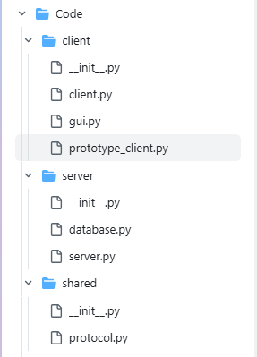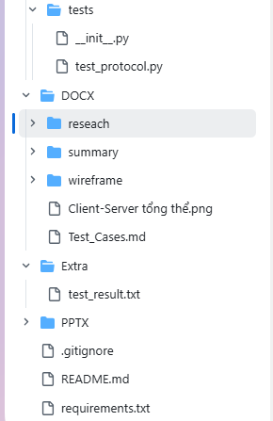

CHƯƠNG 2: PHÂN TÍCH VÀ CÔNG NGHỆ SỬ DỤNG

2.1. Khái quát về kinh doanh đồ handmade
Trong hệ thống chat, lập trình socket đóng vai trò cốt lõi trong việc thiết lập kết nối và truyền dữ liệu giữa client và server. Socket được hiểu là một điểm cuối của quá trình giao tiếp mạng, cho phép hai thiết bị trao đổi dữ liệu thông qua địa chỉ IP và cổng (port).
Đề tài sử dụng TCP Socket nhằm đảm bảo dữ liệu được truyền một cách ổn định và chính xác. Giao thức TCP (Transmission Control Protocol) là giao thức hướng kết nối, nghĩa là trước khi truyền dữ liệu, client phải thực hiện kết nối đến server thông qua hàm connect().
Về phía server, quá trình thiết lập kết nối được thực hiện thông qua các bước:
- socket() : tạo socket
- bind() : gán địa chỉ IP và cổng
- listen() : mở cổng chờ kết nối
- accept() : chấp nhận kết nối từ client
Về phía client, quy trình gồm:
- socket() : tạo socket
- connect() : kết nối đến server
- send() : gửi dữ liệu
- recv() : nhận dữ liệu
Việc sử dụng TCP giúp hệ thống đảm bảo các đặc tính:
- Dữ liệu không bị mất
- Dữ liệu đến đúng thứ tự
- Có cơ chế kiểm tra lỗi
- Đảm bảo độ tin cậy cao
Đây là yếu tố rất quan trọng đối với ứng dụng chat thời gian thực.

2.2. Xử lý đa luồng và giao tiếp trong hệ thống
Do hệ thống cần phục vụ nhiều người dùng cùng lúc, kỹ thuật đa luồng (threading) được áp dụng để tránh tình trạng nghẽn hoặc treo chương trình.
Ở phía server, mỗi khi một client kết nối thành công, hệ thống sẽ tạo một luồng riêng để xử lý client đó. Điều này cho phép server tiếp tục lắng nghe các kết nối mới mà không bị chặn bởi một người dùng duy nhất.
Mô hình xử lý như sau:
Main Thread -> accept() -> tạo Thread mới -> handle_client()
Mỗi thread sẽ đảm nhiệm:
• Nhận dữ liệu từ client
• Xử lý gói tin
• Gửi phản hồi
• Broadcast tin nhắn
Ở phía client, đa luồng cũng được sử dụng để tách riêng:
• GUI Thread: xử lý giao diện
• Network Thread: nhận dữ liệu từ server
Việc tách luồng giúp giao diện luôn phản hồi tốt, không bị treo khi đang chờ tin nhắn.
Ngoài ra, hệ thống sử dụng Queue để giao tiếp an toàn giữa luồng mạng và luồng giao diện.
Sơ đồ luồng:
[Network Thread] -> [Queue] -> [GUI Thread]
Cách tiếp cận này giúp tránh lỗi xung đột dữ liệu giữa các thread.

2.3. Giao thức truyền tin và định dạng dữ liệu
Để các thành phần trong hệ thống giao tiếp thống nhất, đề tài xây dựng một giao thức truyền tin riêng dựa trên cấu trúc dữ liệu dạng từ điển (dictionary) trong Python.
Mỗi gói tin bao gồm các trường cơ bản như:
• type: loại gói tin
• sender: người gửi
• receiver: người nhận
• content: nội dung tin nhắn
• timestamp: thời gian gửi
Ví dụ định dạng tin nhắn chat:
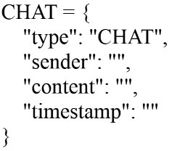
Các loại gói tin chính gồm:
- LOGIN
- LOGIN_SUCCESS
- LOGIN_FAIL
- CHAT
- PRIVATE
- JOIN
- LEAVE
- USER_LIST
- SYSTEM
- ERROR
Việc chuẩn hóa giao thức truyền tin giúp hệ thống dễ mở rộng và thuận tiện trong quá trình xử lý dữ liệu.

2.4. Lưu trữ dữ liệu và quản lý chat
Để nâng cao tính thực tiễn, hệ thống sử dụng SQLite để lưu trữ lịch sử tin nhắn.
Cơ sở dữ liệu được tổ chức với bảng messages, bao gồm các trường:
- id
- sender
- content
- timestamp
- receiver
Cấu trúc bảng:
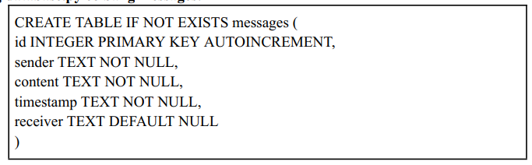
Trong đó:
- receiver = NULL : tin nhắn công khai
- receiver = username : tin nhắn riêng tư
Các chức năng chính của module quản lý dữ liệu:
- Khởi tạo cơ sở dữ liệu
- Lưu tin nhắn
- Truy xuất lịch sử chat
- Gửi lại 50 tin nhắn gần nhất cho user mới
Việc lưu trữ dữ liệu giúp người dùng mới có thể theo dõi nội dung cuộc trò chuyện trước đó và nâng cao trải nghiệm sử dụng.

2.5. Luồng hoạt động của hệ thống
Luồng hoạt động tổng thể của hệ thống được mô tả như sau:
Server:
1. socket() → tạo socket
2. bind(IP, PORT) → gán địa chỉ
3. listen → chờ client kết nối
4. Vòng lặp:
-accept() → nhận client
-recv() → nhận dữ liệu
-send() → gửi dữ liệu
Client:
1. socket() → tạo socket
2. connect(server_ip, port) → kết nối đến server
3. send() → gửi dữ liệu
4. recv() → nhận dữ liệu

CHƯƠNG 3: THIẾT KẾ VÀ KẾT QUẢ HỆ THỐNG

3.1. Tổng quan và thiết kế hệ thống
Hệ thống Chat Application via TCP được xây dựng theo mô hình Client – Server, trong đó server là trung tâm tiếp nhận kết nối, xử lý và phân phối tin nhắn giữa các client theo thời gian thực.
Phía Server có nhiệm vụ tạo socket, lắng nghe kết nối và tạo luồng riêng cho từng client để hỗ trợ nhiều người dùng cùng lúc. Phía Client được xây dựng bằng Custom Tkinter, cho phép người dùng kết nối đến server, đăng nhập, gửi/nhận tin nhắn và xem danh sách người dùng online.
Hệ thống sử dụng JSON để chuẩn hóa dữ liệu truyền giữa client và server với các loại gói tin như: LOGIN, CHAT, PRIVATE, JOIN, LEAVE, USER_LIST, SYSTEM, ERROR. Ngoài ra, SQLite được dùng để lưu lịch sử chat và hỗ trợ gửi lại các tin nhắn public gần nhất cho người dùng mới tham gia.

3.2. Sơ đồ trình tự

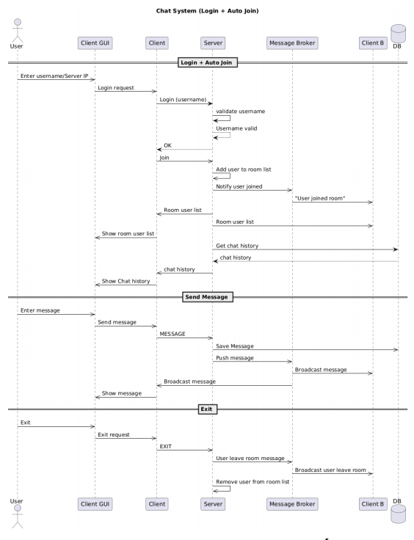
Hình 3.1 Sơ đồ trình tự hoạt động của hệ thống chat

3.3. Chức năng hệ thống và hướng dẫn sử dụng chương trình

3.3.1. Chi phí nguyên vật liệu và sản xuất
Hệ thống Chat Application via TCP gồm hai thành phần chính là Server và Client. Phía Server có chức năng tiếp nhận kết nối từ nhiều client, quản lý danh sách người dùng đang hoạt động, nhận dữ liệu từ client và xử lý các loại tin nhắn như tin nhắn công khai, tin nhắn riêng hoặc thông báo tham gia/rời phòng chat. Sau khi xử lý, server sẽ phân phối lại dữ liệu đến các client phù hợp để đảm bảo việc trao đổi thông tin diễn ra liên tục và chính xác.
Phía Client cung cấp giao diện cho phép người dùng nhập tên đăng nhập, địa chỉ IP của server và thực hiện kết nối vào hệ thống. Sau khi kết nối thành công, người dùng có thể gửi tin nhắn công khai, nhận tin nhắn từ các client khác, gửi tin nhắn riêng và theo dõi danh sách người dùng đang online.

3.3.2. Hướng dẫn sử dụng chương trình
Bước 1: Khởi động chương trình server để hệ thống bắt đầu lắng nghe kết nối từ các client. Sau khi chạy thành công, cửa sổ server sẽ hiển thị trạng thái đang hoạt động và chờ người dùng kết nối.
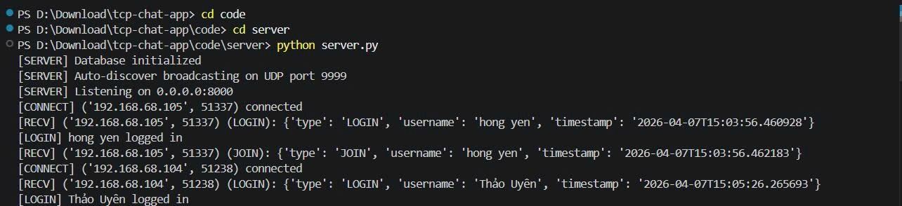
Hình 3.2 Giao diện chạy server
Bước 2: Khởi động chương trình client trên các máy người dùng hoặc mở nhiều cửa sổ client trên cùng một máy. Giao diện đăng nhập sẽ xuất hiện để người dùng nhập thông tin cần thiết như tên đăng nhập, địa chỉ IP server.
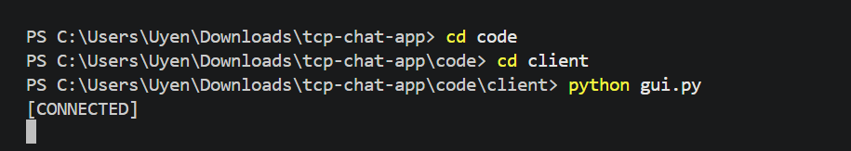
Hình 3.3 Giao diện chạy gui
Bước 3: Sau khi nhập đầy đủ thông tin, người dùng nhấn nút đăng nhập để kết nối đến server. Nếu kết nối thành công, giao diện chat chính sẽ được hiển thị và người dùng có thể bắt đầu tham gia vào phòng chat chung.
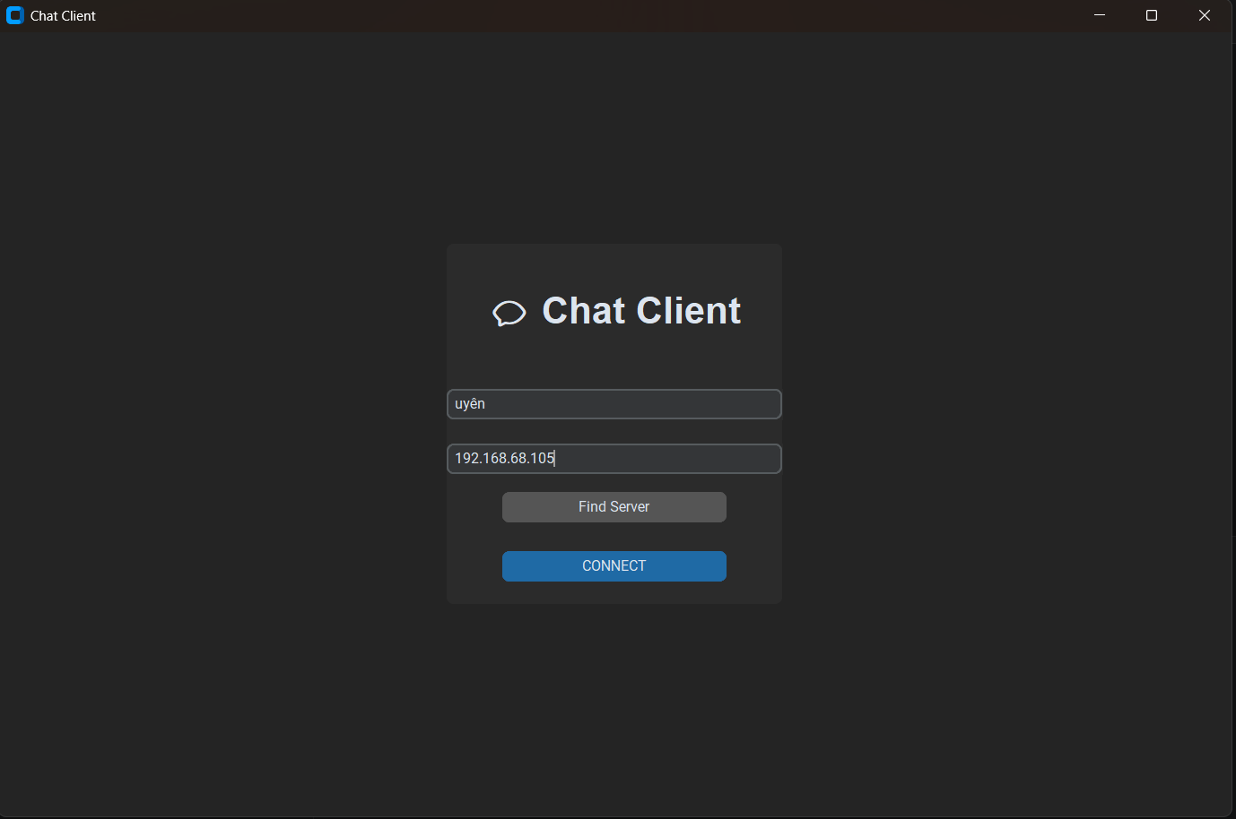
Hình 3.4 Giao diện đăng nhập
Bước 4: Trong giao diện chat chính, người dùng có thể nhập nội dung tin nhắn vào ô soạn thảo và gửi đến tất cả thành viên đang trực tuyến trong hệ thống. Các tin nhắn sẽ được hiển thị theo thời gian thực trên các cửa sổ client khác.
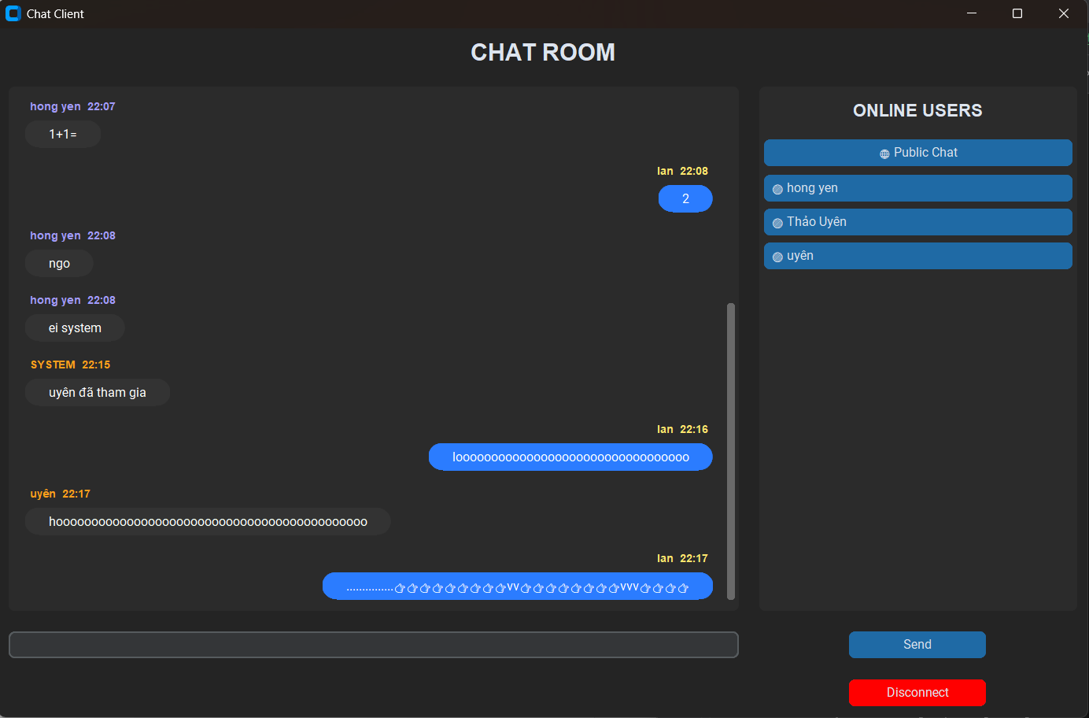
Hình 3.5 Giao diện chat nhiều client
Bước 5: Ngoài chức năng nhắn tin chung, hệ thống còn hỗ trợ nhắn tin riêng giữa hai người dùng. Người dùng chọn đối tượng cần gửi tin nhắn riêng, nhập nội dung và gửi để trao đổi riêng tư mà không hiển thị cho các thành viên khác trong phòng chat.
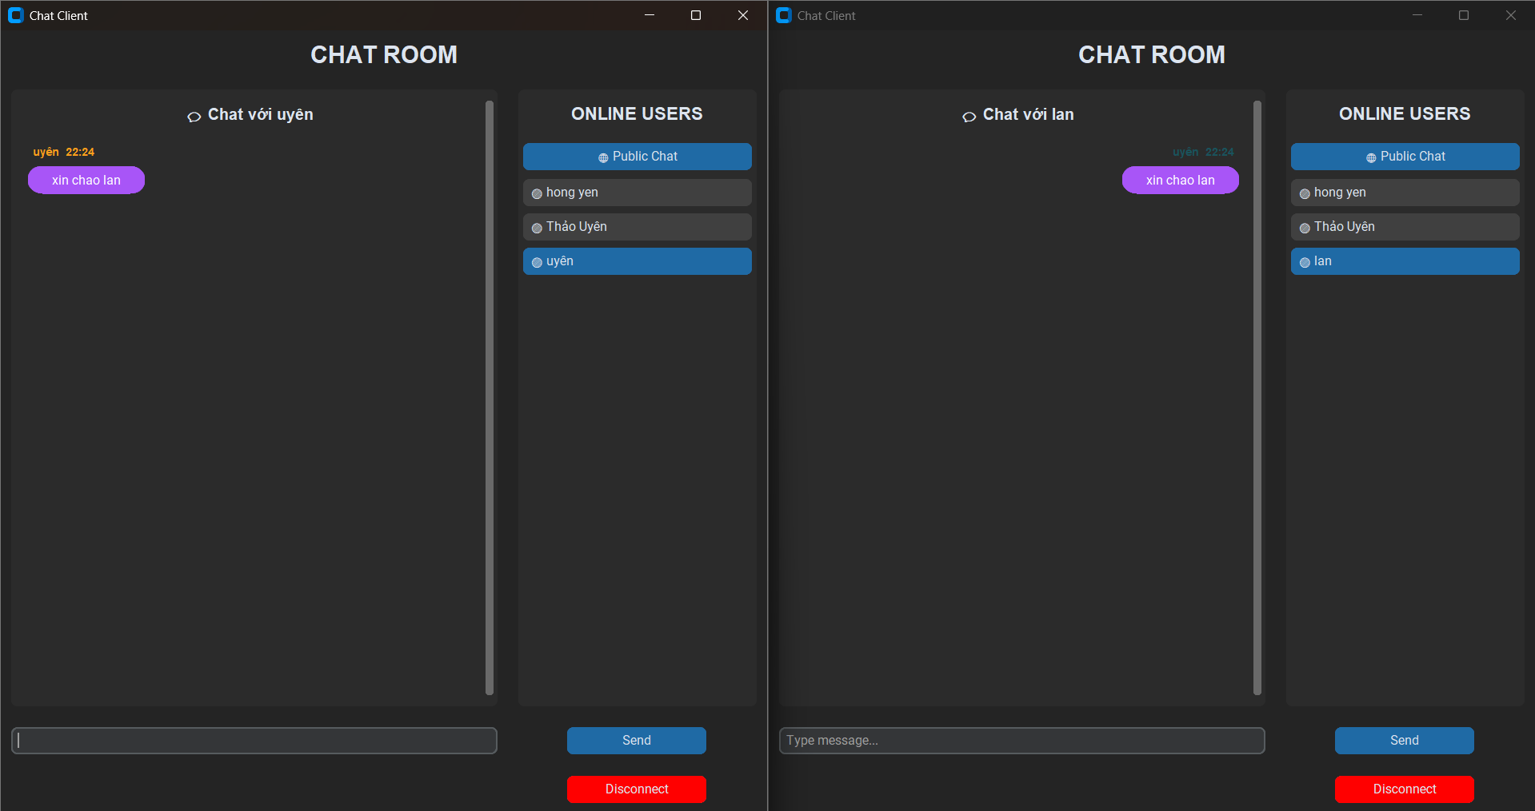
Hình 3.6 Giao diện nhắn tin riêng

3.4. Kết quả đạt được, đánh giá và hướng phát triển tương lai
Sau quá trình thiết kế và xây dựng, hệ thống chat qua giao thức TCP đã được hoàn thiện với các chức năng cơ bản như đăng nhập người dùng, gửi tin nhắn trong phòng chat chung, nhắn tin riêng giữa các client, hiển thị danh sách người dùng đang trực tuyến và lưu trữ lịch sử chat bằng SQLite. Kết quả thực nghiệm cho thấy chương trình hoạt động ổn định, các client có thể kết nối đến server và trao đổi tin nhắn theo thời gian thực.
Trong quá trình thực hiện, nhóm gặp một số khó khăn như xử lý nhiều kết nối đồng thời, đồng bộ giữa luồng mạng và giao diện người dùng, cũng như tổ chức dữ liệu truyền giữa client và server. Thông qua đó, nhóm đã học hỏi thêm về lập trình socket, xử lý đa luồng, thiết kế giao diện GUI bằng CustomTkinter và lưu trữ dữ liệu bằng SQLite.
Nhìn chung, hệ thống có ưu điểm là giao diện đơn giản, dễ sử dụng, tốc độ phản hồi nhanh và phù hợp với mô hình chat trong mạng nội bộ. Tuy nhiên, chương trình vẫn còn một số hạn chế như giao diện chưa thật sự tối ưu, chức năng bảo mật chưa cao và chưa hỗ trợ các tính năng nâng cao như gửi file, tạo nhóm chat hoặc mã hóa dữ liệu truyền.
Trong tương lai, hệ thống có thể được phát triển theo hướng bổ sung mã hóa dữ liệu, cải tiến giao diện người dùng, hỗ trợ gửi file và mở rộng thêm một số chức năng nâng cao để tăng tính thực tiễn và khả năng ứng dụng của chương trình.

KẾT LUẬN

Qua quá trình thực hiện đề tài Ứng dụng trò chuyện GUI qua TCP (Python), nhóm đã hoàn thành việc xây dựng một hệ thống chat cơ bản theo mô hình Client – Server, đáp ứng được các yêu cầu chính của một ứng dụng nhắn tin trong mạng nội bộ. Đề tài không chỉ giúp mô phỏng quá trình giao tiếp giữa nhiều người dùng trong thời gian thực mà còn thể hiện rõ cách áp dụng giao thức TCP trong việc đảm bảo dữ liệu được truyền tải ổn định, chính xác và đúng thứ tự.

Trong quá trình triển khai, nhóm đã có cơ hội vận dụng tổng hợp nhiều kiến thức chuyên ngành như lập trình socket, xử lý đa luồng, thiết kế giao diện người dùng bằng CustomTkinter, xây dựng giao thức truyền dữ liệu bằng JSON và lưu trữ dữ liệu bằng SQLite. Thông qua đó, nhóm hiểu rõ hơn về cách tổ chức một ứng dụng mạng hoàn chỉnh, từ khâu thiết lập kết nối, xử lý dữ liệu, quản lý nhiều client đồng thời cho đến việc xây dựng giao diện tương tác với người dùng.

Bên cạnh giá trị về mặt kỹ thuật, đề tài còn mang ý nghĩa thực tiễn khi giúp người thực hiện rèn luyện kỹ năng phân tích yêu cầu, thiết kế hệ thống, kiểm thử chương trình và quản lý mã nguồn trong suốt quá trình phát triển. Đây là nền tảng quan trọng để nhóm tiếp tục nghiên cứu, cải tiến và phát triển các ứng dụng mạng phức tạp hơn trong tương lai..

TÀI LIỆU THAM KHẢO
Python Software Foundation. (n.d.). socket — Low-level networking interface. Python Documentation. Retrieved May 7, 2026, form https://docs.python.org/3/library/socket.html
Python Software Foundation. (n.d.). threading — Thread-based parallelism. Python Documentation. Retrieved May 7, 2026, from https://docs.python.org/sv/3.14/library/threading.html
Python Software Foundation. (n.d.). json — JSON encoder and decoder. Python Documentation. Retrieved May 7, 2026, from https://docs.python.org/3.14/library/json.html
Tom Schimansky. (n.d.). CustomTkinter documentation. Retrieved May 7, 2026, from https://customtkinter.tomschimansky.com/
Python Software Foundation. (n.d.). sqlite3 — DB-API 2.0 interface for SQLite databases. Python Documentation. Retrieved May 7, 2026, from https://docs.python.org/3/library/sqlite3.html

PHỤ LỤC
Danh sách thành viên nhóm 6
HỌ VÀ TÊN | MSSV | Mức độ đóng góp
Liêu Vĩnh Toàn | 091206006002 | 100%
Đoàn Lê Hồng Yến | 075306018569 | 100%
Nguyễn Thảo Uyên | 072306007132 | 100%
Nguyễn Quang Vinh | 077206008982 | 100%
Lâm Nhật Huy | 079206039459 | 100%

